Развитие музыкального интеллекта у обучающихся 5-х классов в системе освоения ФГОС ООО
Жукова Н.Б., учитель музыки
МАОУ «Лицей №4» г. Перми

Музыка пробуждает воображение, фантазию ребенка,
обостряет восприятие окружающего мира, углубляет
представление о предметах и явлениях, то есть
активизирует творческие силы разума.
В.А.Сухомлинский.

В современных условиях перехода на Федеральный Государственный образовательный стандарт основного общего образования (далее - ФГОС ООО) исключительно важным представляется процесс личностного развития и формирование интеллекта обучающихся. В теории известного педагога Г.Гарднера выделяется 9 видов интеллекта, среди которых присутствует и музыкальный.
Музыкальный интеллект – способность к порождению, передаче и пониманию смыслов, связанных со звуками, включая механизмы, ответственные за качественные характеристики звука. Музыкальный интеллект включает понимание и выражение себя посредством музыки и ритма, а также или композиторской, исполнительской и дирижерской деятельности. Он может быть развит посредством слушания музыки, включения в различные ритмические игры, пение, танец или игру на различных музыкальных инструментах.
Однако среди обучающихся есть те, кто воспринимает музыку без понимания ее строения, содержания, средств музыкальной выразительности, особенностей интонирования и те, кто, наслаждаясь всеми красками музыкального произведения, способны к его глубокому осмыслению. Для первых музыка является фоном в жизни, а для вторых музыка становится одной из базовых ценностей. Автор убежден, что от того какую музыку слушает ребенок, зависит его интеллектуальное развитие или, по теории Г.Гарднера, музыкальный интеллект.
В рамках преподавания музыки автору, учителю – стажисту, удалось добиться повышения интереса обучающихся к предметной области «Искусство». Растет количество детей, желающих и способных к участию в творческих конкурсах лицейского, регионального и Всероссийского уровней («Фактор успеха», «Один в один», Региональный конкурс «Добрая песня России», Всероссийский конкурс «Звездный ветер»)
В начальной школе для выявления и развития музыкального интеллекта автор использует следующие виды деятельности:
- сочинение мелодий на заданный текст (например, А.С.Пушкин «Осень», К.Бальмонт «Росинка», В.Скотт в переводе А.Плещеева «Ave, Maria»);
- моделирование несуществующего музыкального инструмента (например, Домисоль (Приложение№2);
- исполнение или инсценировка народной песни в рамках изучения темы
«Музыка моего народа»

В 5 –м классе:
- учащиеся сочиняют стихи о прослушанной музыке или о творчестве композитора (например,
Стихотворение о Моцарте – Богданова Арина 5кл
Моцарт! Музыкой ты удивил
Весь мир!
И столько музыки ты сочинил,
Что всю Европу покорил!
Нотки радости, печали
В произведениях звучали.
Концерты, путешествия, режим,
Но Моцарт был неудержим!
Он рвался к новым достижениям,
Все с большим, большим увлечением.
И, окрыленный, вдохновением,
Творил, творил, творил!
О, Моцарт! Музыкой ты покорил
Весь мир!
- в рамках изучения темы «Музыка и литература» дети сочиняют либретто, например, сочиняют музыкальную сказку, в которой оживают музыкальные инструменты, ноты, знаки альтерации, нотный стан. После нескольких предложений, в круглых скобках, описывают характер звучащей в этом месте музыки, средства музыкальной выразительности, кто исполняет: соло, ансамбль, оркестр (какой?); оформляют в виде книжки – малышки, представляют одноклассникам, аргументируя свой выбор музыки);
- в рамках изучения темы «Музыка и изобразительное искусство» учащиеся подбирают к картинам великих художников музыкальные произведения, обосновывая свой выбор эмоциями (например: «Золотая осень» И.Левитана; Н.Н.Ге «Дорога в лесу»; А.М.Васнецов «Северный край» выбирают музыку П.И.Чайковского, С.В.Рахманинова инструментальные произведения; М.А.Врубель «Царевна Лебедь» - музыку Н.А.Римского - Корсакого).
В наши дни все большее влияние на развитие школьного музыкального образования стали оказывать информационно – коммуникационные технологии. Компьютерная среда способствует развитию инновационного мышления обучающихся и обеспечивает возможность на уроках музыки и при самостоятельной работе создать среду для интеллектуального и личностного развития. В основной школе, в 6 – 7классах, практикуется создание учащимися музыкальных фрагментов на основе современных технонаправлений.
Развитие музыкального интеллекта у обучающихся влечет за собой развитие невербального мышления. Воспитание творческого начала у обучающихся – одна из задач образования в современной школе.

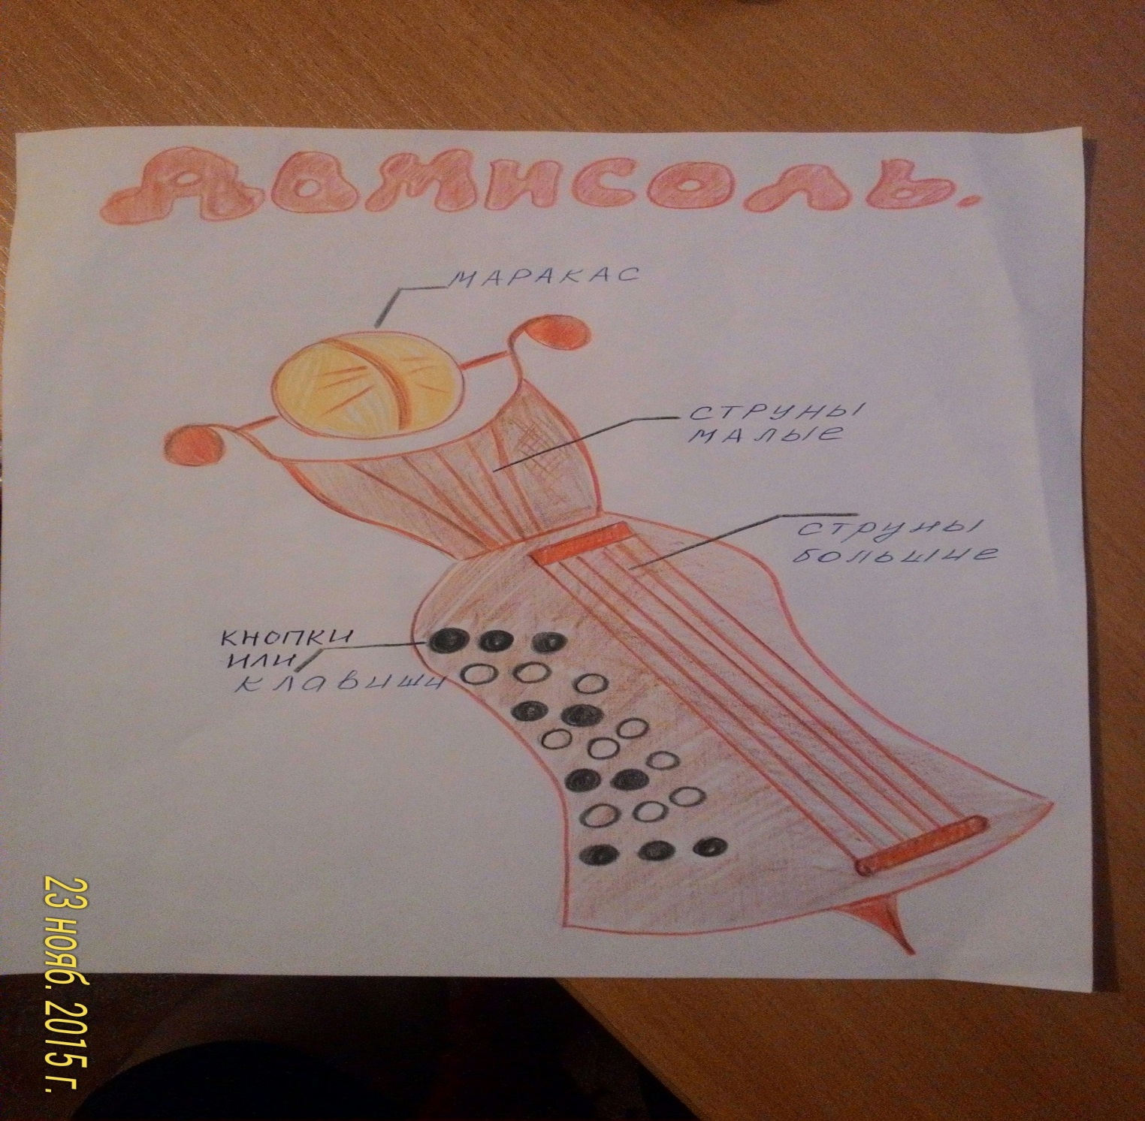
Приложение №2

